DINÁMICA DE LAS ONDAS MECÁNICAS EN UNA VOLADURA
DESARROLLO DE NUEVOS MÉTODOS DE MINADO
OPERACIONES MINERAS Y GESTIÓN DE ACTIVOS
Abel, Laura Ames

Psje. Catamarca 247, Trelew, Argentina.
abelaurames@gmail.com - +51 917294989
__________________________________________________________________________

RESUMEN

EL propósito de este trabajo es un profundo análisis y revisión de los conceptos de dinámica de las ondas mecánicas en un sólido; que están relacionados intrínsecamente entre sí; materia y energía.

La energía fluctúa constantemente mediante ondas mecanicas de una zona a otra, de esta manera se mantiene estable los sistemas dinámicos. Es decir, la energía se disipa en el medio de una forma racional (paquetes). Es lícito pensar que la energía viaja a todos los rincones del espacio, siguiendo el Principio de Mínima Acción.

Ahora bien, Los cristales de todo sólido, son relativamente estables a condiciones muy concretas de presión, temperatura, medio químico, etc. En el cual se encuentra el sistema cristalino; Cuando existe variación en una de estas condiciones los cristales de dicho sólido buscarán asentarse en otras nuevas condiciones más estables.

Utilizar la ecuación de E. Schrödinger es imprescindible en la industria minera y ramas afines para caracterizar todos los fenómenos adyacentes a la voladura; Mediante la función de onda de Schrödinger uno puede escribir todos los procesos que surgen a partir la detonación de un explosivo, y su injerencia en el macizo rocoso.

1. Introducción

El presente trabajo constituye una investigación cuantitativa del tipo cuasi-experimental, por cuanto se estudia la relación causa-efecto de fenómenos físicos que ocurren después de una voladura, como la fluctuación de la energía mediante ondas mecánicas sobre el macizo rocoso, donde no existe un control riguroso de las variables dependientes que afectan directamente la voladura.
En todo sistema dinámico, la estabilidad es una de las características más importantes y estos presentan a la vez múltiples estados de equilibrio aislados. Por ende, presentan muchas variables finitas que intervienen en el mecanismo de rotura del macizo rocoso.

2. Objetivos

Modelo matemático innovador que optimiza la energía por taladro en una voladura, a partir de la interpretación de la mecánica cuántica.

Caracterizar eficazmente el comportamiento de las ondas mecánicas.

Caracterización de la dinámica de un sólido.

3. Compilación de Datos y Desarrollo del Trabajo

Se realizó una búsqueda de información bibliográfica, entre libros y artículos de investigación, sin embargo, para el presente trabajo se incluyeron solamente aquellos que cumplen con los siguientes criterios de inclusión:

- Palabras clave: Ecuación de onda de E. Schrödinger, Mecánica Cuántica, Relatividad General y Principio de Minima Accion.
- Información contenida: el texto debe contener información referente a la transmisión de energía mediante Ondas Mecánicas, Simetrías, Conservación de la Energía y Red Primitiva de Bravaís.

4. Presentación y discusión de resultados

El mejor método de optimizar los procesos unitarios de producción en la industria minera es justamente caracterizar eficazmente el comportamiento de la red cristalina que compone un macizo rocoso.

Figura 1

Esquema representativo de los taladros y el medio rocoso.

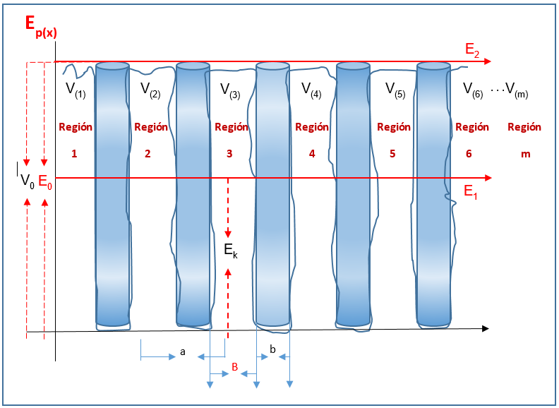
Nota. En el grafico se puede ver que para un macizo rocoso se puede caracterizar regiones con su propia densidad de roca y potencial.

Por lo tanto, resulta razonable utilizar el Hamiltoniano (Sánchez del Río, Carlos 2023), donde existe energías conservativas en el sistema de estudio:

$$Ĥ_{T}=Ĥ_{\left(R\right)}+Ĥ_{\left(E\right)}+Ĥ_{\left(RL\right)}$$

Donde:
Ĥ_{T}; Hamiltoniano del sistema.
Ĥ_{(R);} Hamiltoniano del sistema red.
Ĥ_{(E);} Hamiltoniano de los electrones libres.
Ĥ_{(RL)}, Hamiltoniano de los electrones que interactúan con la red.

Donde un Hamiltoniano se define de la siguiente manera:

$$H\left(p_{i},{\dot{q}}_{i},t\right)=\sum_{α=1}^{n}{p_{i},{\dot{q}}_{i}-}L\left(q_{i},{\dot{q}}_{i},t\right)=T+V$$

De donde:
i = 1, 2, 3, … n, y “n” nos representa el número de libertades del sistema.

$$\hat{H}Ψ=EΨ$$

Ecuación de E. Schrödinger (Schrödinger, E.1982) independiente del tiempo, de la forma unidimensional:

$$\frac{ⅆ^{2}}{ⅆx^{2}}Ψ_{\left(x\right)}+\frac{2m}{ℏ^{2}}[E_{\left(x\right)}-V_{\left(x\right)}]Ψ_{\left(x\right)}=0$$

4.1. Detonación del explosivo

Es un proceso Físico - Químico, con liberación instantánea principalmente de gases y energía debido a la entalpia de formación de los productos en la combustión de los ingredientes del explosivo; a continuación, proponemos una fórmula para determinar la energía por taladro (E_{t}).

Figura 2

Representación del tren de ondas en una voladura
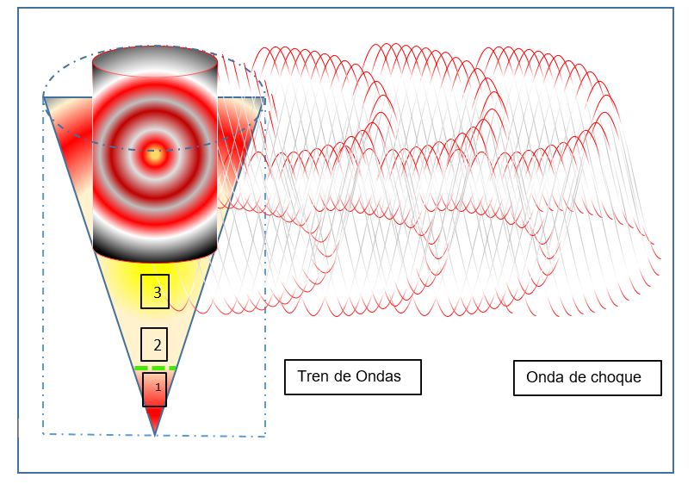
Nota. 1) Zona principal de Reacción, frente de choque del explosivo, 2) plano de Chapman Jouguet, 3) sub-productos estables de la combustión del explosivo, principalmente gases y frente de onda.

$$E_{t}= E_{c}+E_{p}$$
Donde:
E_{t}, energía útil por taladro.
E_{c}, energía cinética.
E_{p}, energía potencial.

$$E_{t}=\frac{1}{2}m⋅v^{2}⋅ρ⋅ΔG⋅{ΔV}^{ }–E_{ci}$$

Donde:
Ecuación de energía libre de Gibbs $ΔG=ΔH-TΔS$
$Δ$H, energía de formación o calor liberado
T$Δ$S, calor cedido al sistema para crear entropía.
m, masa del explosivo.
v, velocidad de detonación.
⍴, densidad del explosivo.
T, temperatura.

$ΔV=\frac{V_{p}-V_{pp}}{V_{k}}$, Volumen de gas que realiza trabajo.
V_{p}, volumen total producido.
V_{pp}, volumen perdido por el orificio del taladro.
V_{k}, factor de confinamiento.
E_{ci}, energía perdida por condiciones iniciales.

En la detonación del explosivo, se genera Ondas Mecánicas en la zona principal; Por tanto, el que tiene mayor relevancia es la onda de Choque. Siendo este el que transporta la energía útil, a lo largo del macizo rocoso.

Figura 3

Taladro después de la combustión del explosivo
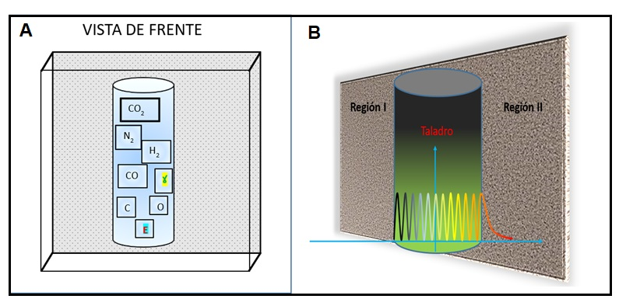
Nota. A) Los gases de la voladura realizan el trabajo mecánico de empuje a lo largo de las paredes de taladro; Penetrando en las fracturas si las tuviera. B) Dependencia sensitiva a las condiciones iniciales.

La Entropía de las partículas que forman parte de los gases de la combustión, y las condiciones iniciales del taladro, tendrá relación directa para la fuerza total de empuje del gas en el taladro; Por lo tanto, este fenómeno físico será crucial para la ruptura y expulsión definitiva del macizo rocoso, hacia una zona de menor fuerzas de presión e compresión del medio circundante. Asentándose a un nuevo sistema de equilibrio.
Entropía de los gases en una explosión:

$$S=n⋅k_{S}\left[S^{1}(T)-R⋅ln\left(\frac{P}{P^{1}}\right)\right]$$
De donde:
n, moles del gas producido.
K_{S}, condición de contorno.
S¹(T), entropía molar estándar a temperatura “T”.
R, constante de los gases ideales.
P, presión de los gases después de la explosión.
P¹, presión inicial de referencia (1atm).

4.2. Propagación de las ondas de mecánicas

Las ondas mecánicas, se expande en todas las direcciones del macizo rocoso siguiendo el principio de Mínima Acción (Landau & Lifshitz).

$$s=\int_{t_{1}}^{t_{2}}{L\left(q,\dot{q}, t\right)ⅆt}$$
donde:
s, se define acción mínima.
q, coordenadas generalizadas.
$\dot{q}$, derivadas temporales.
t, tiempo.
L, Lagrangeano del sistema.

4.3. Reflexión y Refracción de las Ondas Mecánicas

Las ondas mecánicas, en su trayecto por el macizo rocoso, ira interactuando con los diferentes medios rocosos (anisotrópicos); por lo tanto, en la zona de impacto con una “Red Primitiva de Bravais”, la onda de choque cederá parte de su energía a una celda unitaria de la red cristalina del sólido. En dicha zona, donde la cresta de la onda impacta con la red, se observará un evento físico muy complejo e interesante.

Si la región de transito tiene una mínima diferencia de densidad; Entonces una pequeña parte de la onda se reflejará y la otra parte se refractará cambiando de dirección de acuerdo a su ángulo de incidencia siguiéndola ley de Snell. cada capa del material del solido añadirá un retroceso o cambio de dirección, por lo que el efecto neto de esto es que la longitud de onda y su frecuencia disminuye en el nuevo medio.
Ley de Snell: $n_{1}⋅\sin\left(θ_{1}\right)= n_{2}⋅\sin\left(θ_{2}\right)$.
Figura 4

Reflexión de ondas al atravesar por un sólido

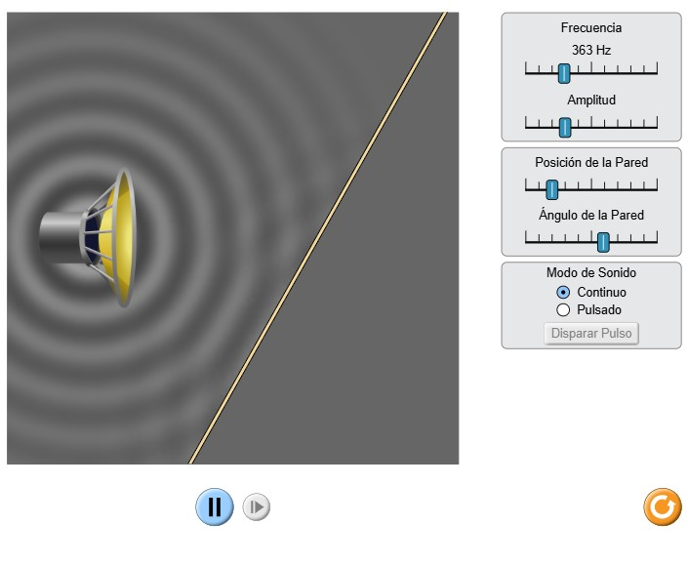
Nota. Reflexión de ondas, al impactar con otro material de diferente densidad (para este caso se hizo una simulación con ondas sonoras).

De acuerdo al ordenamiento jerárquico de la red primitiva de Bravais del sólido, la onda sufre un retroceso con repentino cambio de dirección de la onda, pero no solo es un cambio de dirección, sino que la onda viajara por todos los caminos posibles siguiendo el principio de la Mínima Acción.

Índice de refracción (I_{r}):

$$I_{r}=\frac{velocidad en el vacio}{velocidad en el material}$$

Las ondas de choque transitan de una región con una determinada densidad a otra de diferente densidad, provocando en la zona de impacto fuerzas de presión y compresión a lo largo de la red cristalina.

Se observa que en la zona de mayor densidad la longitud de onda y su amplitud disminuye ralentizándose, esto debido a que la onda de choque y los electrones de acoplamiento de la molécula que forman el sólido interaccionan.

Figura 5

Zona de impacto de la onda de choque
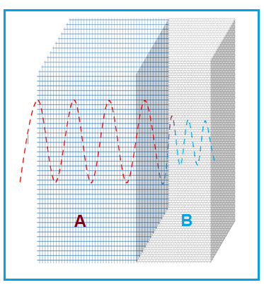
Nota. A) zona de impacto con la red Cristalina, perturbando su posición de equilibrio. B) ralentización y cambio de dirección de la onda de choque.

A continuación, llega la otra onda, del tren de ondas; Este también perturba la red del sólido, causando estrés dinámico generando, cambio de presión, temperatura, velocidad en la red cristalina. Hasta que llega un momento en que los electrones de enlace de tanto estrés dinámico y pasivo rompen su fuerza de acoplamiento, asentándose en otro punto de equilibrio.

Figura 6

Red cristalina agitándose

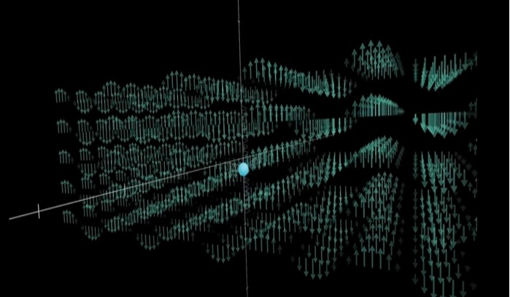
Nota. En la práctica las ondas mecánicas aceleran la carga de la red agitándolo de un lado a otro, desestabilizando su estado de equilibrio generando inmediatamente fonones acústicos y luminosos.

Cuando las ondas de choque interaccionan con una carga de por medio de la primera capa de la red, las ondas empujan de un lado a otro a la celda unitaria del sólido, puede pensarse en cada carga como una masa pequeña con un resorte; Entonces sus fuerzas de acoplamiento cambian con la misma frecuencia de la onda en una especie de sincronización.

Pero ahora que hay movimiento que aceleran las cargas de la red, También tienen que crear su propia vibración denominada fonón y la vibración neta es la suma de todas las ondas incidentes sobre la celda unitaria. Esta nueva vibración de red del solido resultante es casi idéntica en frecuencia resonante de la onda original de choque.

El concepto de fonón permite introducir una cuasipartícula en los cristales con energía y momento lineal; Pero un fonón no lleva momento lineal, es decir no existe desplazamiento neto del centro de masa (núcleo de la molécula), pero se comporta como si tuviera momento lineal; En el proceso de colisión, se observa la creación y destrucción de la cuasipartícula, donde se conserva su momento.

Los fonones acústicos, con longitud de onda más amplia son responsables de la transmisión del sonido; siendo ondas de presión con modos normales, donde la celda unitaria de la red se mueve en una sola dirección. Mientras los fonones ópticos tienen mayor energía y sus modos normales no se mueven con la misma dirección.

Entonces los fonones vienen a ser las interacciones de las vibraciones de la red con los electrones del sólido y sus estados de excitación con radiación electromagnética externa o con otras partículas como los neutrones. Por ende, existen fonones asociados a la rama acústica y otra asociada a la rama óptica.

ahora bien, los fonones acústicos tendrán mayor relevancia en el trabajo de acoplamiento por potencia de deformación, ya que ellos al tener baja energía y no superar la energía cinética del sistema, longitudinalmente causarán mayor estrés en comparación a los fonones ópticos ya que ellos tienen mayor energía, para tener una mejor referencia al tener mayor velocidad interactúa poco o casi nada y pasara inmediatamente a la banda prohibida “gap” de la red de Bravías.

También tenemos que tener en cuenta bien que los fonones en su desplazamiento va sufrir estrés y posterior pérdida de energía. porque en el sistema de la red del solido va estar sujeto a una deformación de tiempo y espacio por parte de núcleo del ión que compone el material sólido. Es decir, va transferir parte de su energía al sistema para su relajación y asentarse en un nuevo estado de equilibrio.

Figura 7

Nucleación, resonancia y vibración de una molécula
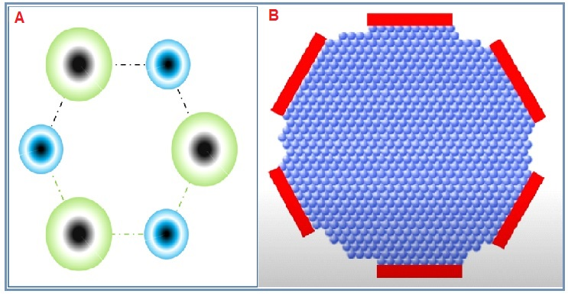
Nota. A) Electrones de enlace en resonancia permanente debido a las fuerzas de interacción B) Para condiciones iguales el desarrollo de una molécula es siempre semejante en todos sus extremos, pero si dos moléculas están muy próximas ellas compiten y su desarrollo será semejante pero nunca igual.

Figura 8

Fuerzas de acoplamiento en una red cristalina y disposición de los átomos
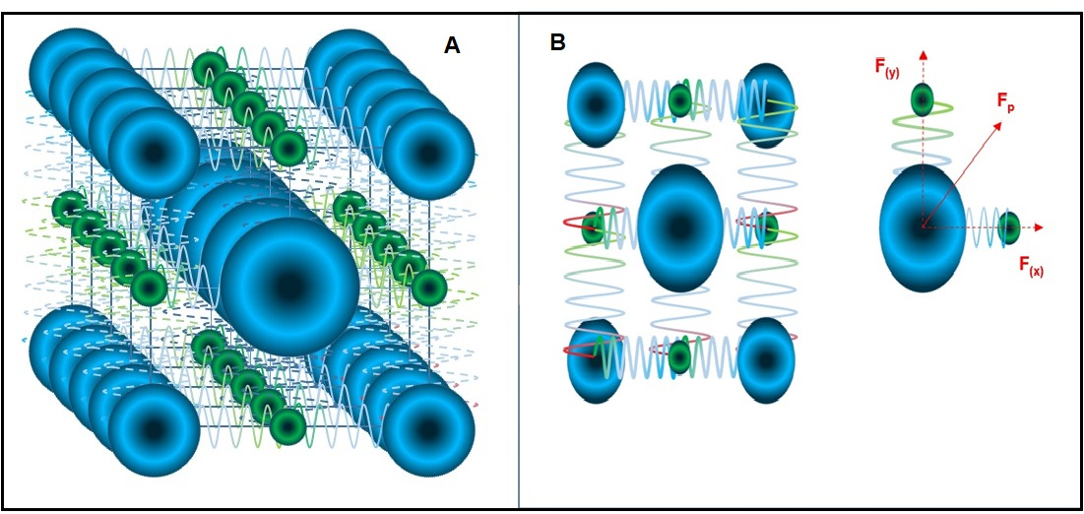
Nota. A) Todas las propiedades físicas tanto macroscópicos y microscópicos de un sólido está determinado por el tipo de enlace atómico. B) La velocidad del fonón está directamente relacionado con la forma geométrica de la red y los enlaces que forman entre ellos; A temperaturas cercanas al cero absoluto, los fonones no se activan.

4.4. Influencia de las condiciones iniciales

Las ondas de choque necesitan de un medio homogéneo y simétrico para propagarse sin pérdida de energía, y la presencia de anomalías (Juntas, fallas, estratificación, presencia, de agua, etc.) influyen directamente en el transporte de energía modificando las propiedades de la onda.

4.5. Diseño de la voladura

Para el diseño de una malla de perforación, asumiendo la mecánica cuántica se tendrá en cuenta las propiedades del explosivo químico y el sólido.

Figura 9

Esquema representativo para una correcta salida del primer taladro cargado
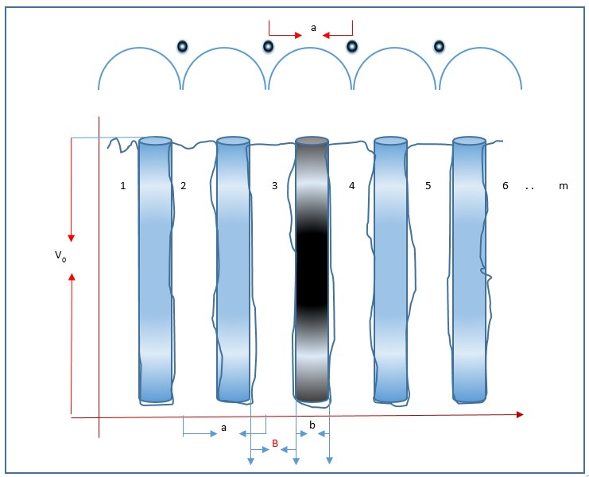
Nota. Relación de espaciamiento entre el primer taladro y el taladro de alivio

Figura 10

Interferencia destructiva
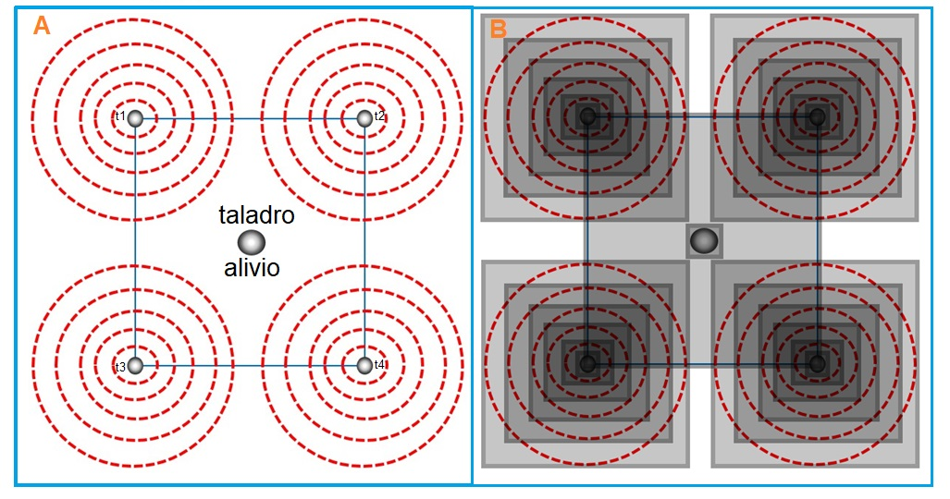
Nota. A) Interferencia destructiva de las ondas de choque, con salida simultanea de los cuatro taladros en el diseño de voladura. B) Zona de influencia de las ondas de choque.

Figura 11

Modelamiento en el programa Phet

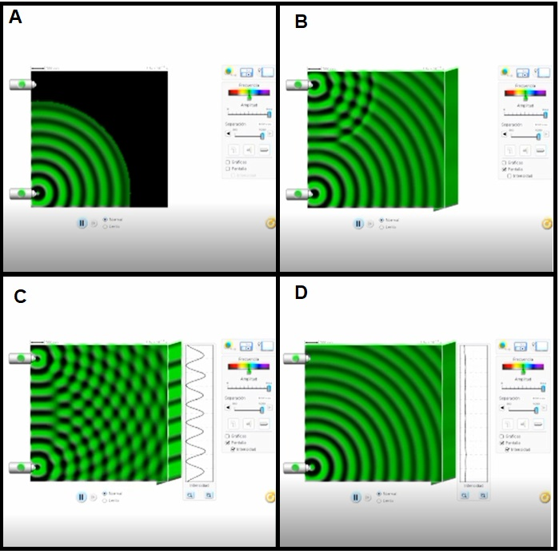
Nota. Interferencia destructiva de las ondas mecánicas.

Grafico 12

Energía disipativa

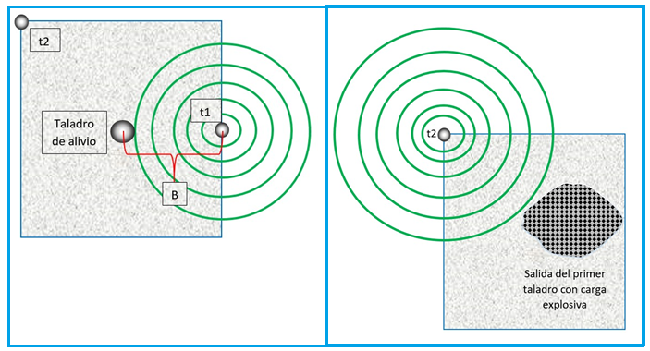
Nota. (izquierda) Eficiencia de las ondas del taladro con carga explosiva. (derecha) Apertura y movimiento de la roca hacia la superficie libre.

El diseño de malla de perforación para una voladura en interior mina, se optimiza siguiendo la espiral de Euclides, con ángulo de giro de 137.5°, es con este ángulo aproximado donde la naturaleza requiere el mínimo de energía. De la figura 9, se puede observar
$b=a-B$ , considerando el factor de esponjamiento del material se debe asumir que:
$$a≥2b$$

Grafico 13

Disipación de la energía sobre el macizo rocoso

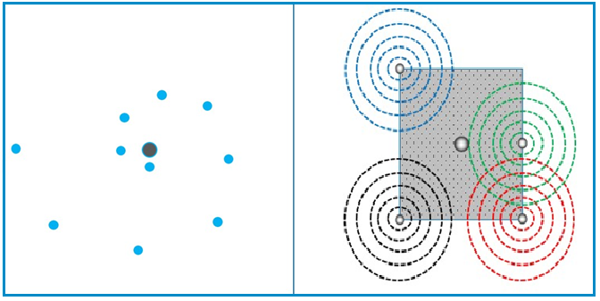

Nota. (izquierda), espiral de Euclides o número Áureo, (derecha) Los tiempos de retardo entre taladros permiten que cada onda de choque cree su propia superficie libre, mejorando la eficiencia.

5. Conclusiones

En la voladura en minería, se tiene que tener en cuenta el orden de detonación de los taladros con carga, para evitar la interferencia destructiva de las ondas mecánicas; Para maximizar la eficiencia de la energía por taladro.

Un diseño adecuado y buena distribución de los taladros de alivio respecto a los taladros de carga, maximizaran la fragmentación optima por taladro.

Existen limitaciones en los postulados de la Mecánica Clásica, mientras la Mecánica Cuántica pareciera contraintuitivo, pero es debido a nuestros sentidos que no estan aptos para valorar la realidad y por eso creamos paradojas. Remarcando las dificultades que estos generan en el proceso de la medición y caracterización del sistema.

6. Anexos
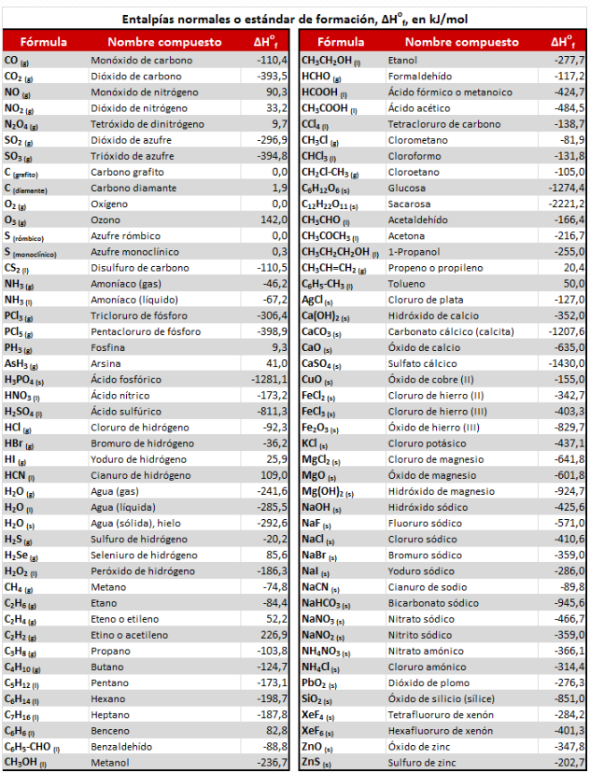
Nota. Imagen tomada de Tumitube.com

7. Referencias bibliográficas

Amaya, J. M. (1998) “Aportaciones en torno a la historia y la filosofía de los principios de extremo”. In: Actas de Conferencias de las VI Jornada sobre Historia y Filosofía de la Ingeniería, la Ciencia y la Tecnología. Madrid, Instituto de Ingeniería de España.
Bohr, N. (1998) “On the Quantum Theory of Line Spectra”, Part. 1: On the General Theory. Det Komgelige Danske Videnskabernes Selskab, Matematisk-Fysiske Meddelser, 4(1), 1-36.
Carlos Sánchez del Rio (2023) “Física Cuántica” 8ª edición, capítulo 4.
Castro Díaz - Balart, F. (1990) “Espacio y Tiempo en la Filosofía y en la Física”. Venezuela, Editorial Hnos. Vadell y Universidad Zulia.
Claude Cohen-Tannoudji, Bernard Diu, Franck Laloë - “Quantum Mechanics” (vol. 1) pag. 41 – 100.
Dirac, P.A.M “The Principles of Quantum Mechanics”. Oxford, Oxford Univ. Press.
Heisenberg, J.M. & Greiner, W. (1965) “Microscopic theory of The Nucleus”. Amsterdam, North Holland.
Feynman, R.P. & Hibbs, A.R. (1965) “Quantum Mechanics and Path Integrals”. New York, Mc Graw Hill.
Ginzburg, V. L. (1987) “La teoría General de la Relatividad, ¿Es consecuente?, ¿responde a la misma realidad física?”. Nauka y Zhizn, 4-41(en ruso).
H. Ibach y H. Lüth – “Física para Ciencias e Ingeniería” – (7ª edición) Capitulo 7
Hans Ibach & H. Lüth – “Solid-State Physics: An Introduction to Principles of Materials Science” – 4ª edición (2009), Springer
Khalil, H. Nonlinear System; Second Edition, Prentice & Hall (1996).
Landau, L.D & Lifshitz, E. M. (1965a) “Mechanics”. Oxford, Pergamon Press.
Landau, L.D. & Lifshitz, E.M. (1965b) “the Classical Theory of Fields”. Oxford, Pergamon Press.
Navarro Veguillas, L. (19979 “Sobre una regla de Cuantización de A. Einstein (1917) y su influencia sobre L. de Broglie”. Llull, 20, pag. 597-622.
Neil W. Ashcroft & N. David Mermin (1976) “Solid State Physics”, Capitulo 24
Pérez Rojas, H.C. (1998) “Conceptos de física contemporánea”. Medellín, Universidad pontificia bolivariana.
R. Shankar - “Principles of Quantum Mechanics” (2ª edición) Capitulo 4 pag. 114 – 150
Schrödinger, E. (1982) “Collected Paper on Wave Mechanics”. New York, Chelsea Pub.

8. Ilustraciones / Imágenes / Tablas

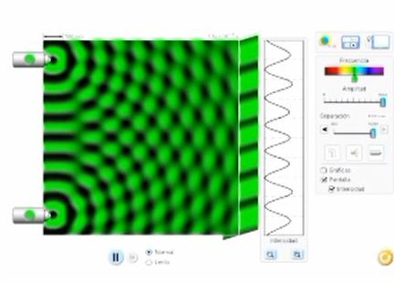
Imagen 1: Dos focos emisores de ondas mecánicas, generando paquetes de ondas que interfieren destructivamente en su trayecto de transportar energía.

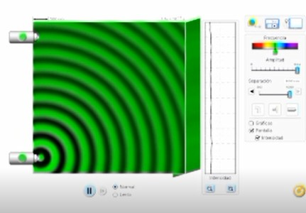

Imagen 2: un foco emisor de ondas mecánicas, el paquete de ondas no tiene interferencia destructiva mientras transita por un medio rocoso con densidad homogéneo.

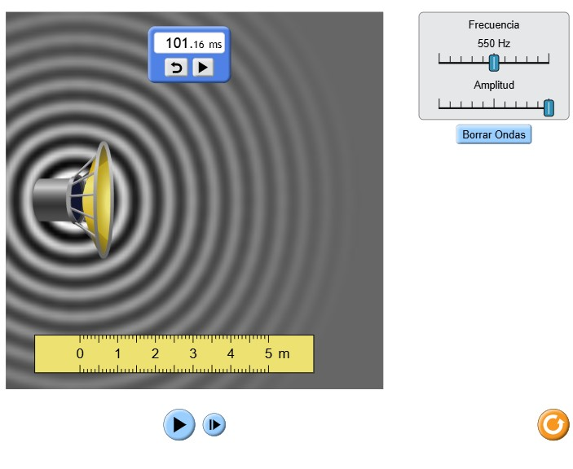
Imagen 3; un foco emisor de un tren de ondas que recorre todos los caminos posibles, aun si tuviera en el trayecto hubiera cambio de densidad

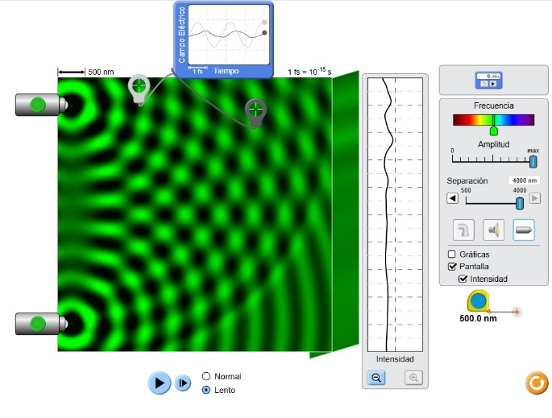
Imagen 4: dos focos emisores con el tiempo diferido de salida, se va generar desfasamiento de las ondas transmitidas.

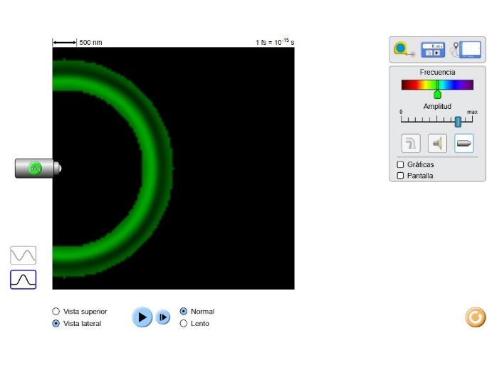
Imagen 5: buena aproximación para una onda de choque; se puede observar como empieza a dispersarse con el paso del tiempo, y en cada interacción los bordes o crestas decaen naturalmente a cero, así que para compensar este desequilibrio los componentes más energéticos se adelantan mientras los menos energéticos se van quedando atrás.

9. Videos
.
Abel, laura Ames
https://phet.colorado.edu/sims/html/wave-interference/latest/wave-interference_all.html?locale=es

sincronización
https://www.youtube.com/watch?v=BH85KeKpNQQ

vibraciones en una red
https://youtu.be/M4WQs_U1nmU?si=4TsllqOrlYaixio3

Su nombre
 | Psje. Catamarca 247, Trelew, Argentina.  Celular:  +51 917294989  abelaurames@gmail.com

Objetivo
Mi objetivo inmediato es realizar modelos matemáticos que optimicen las operaciones unitarias, para mejorar la toma de decisiones en el área de la ingeniería.
Cuento con una gran capacidad de aprendizaje, motivación; soy la suma de talento y conocimiento.

Educación

Universidad Nacional del Centro del Perú

experiencia

| Compañía Minera san Valentín
Compañía Minera San Valentín, Unidad de Producción Económica Administrativa “Heraldos Negros”.
En el l distrito de Acobambilla, Huancavelica.

| PLH SAC, INGENIERIA Y SERVICIOS
Compañía Minera Quiruvilca S.A. contratista, PLH SAC.
La Libertad, Perú.

ASOCIACIÓN DE MINEROS ARTESANALES “LA AGUADA VIEJA”
Atuncolla, Puno, Perú

Referencias

Víctor c. Torres Nuñuvero

(Gerente de Operaciones Corporativo).

Torres_cmsv@yahoo.com

Teléfono: 7073700

Compañía Minera Quiruvilca, PLH SAC
Telefax: 01372-6147 email: global@plh.pe

